姓 名：陈浩
学 号：2024220055
班 级：飞动242
实验内容：
题目1：编写一个函数实现两个数找最小值，并输出最小值。
1.1程序代码：
a == input("请输入第一个值：")
b = input("请输入第二个值：")
#自定义最小函数
def min(a,b):
if a > b:
return b
else:
return a
print("最小值为：",min(a,b))

1.2调试错误：
错误1：Traceback (most recent call last):
File "C:\Users\Chen\Downloads\1(1) (1).py", line 1, in <module>
a == input("请输入第一个值：")
NameError: name 'a' is not defined
错误1的修正：；把两个等号换为一个。
1.3正确代码：
a = input("请输入第一个值：")
b = input("请输入第二个值：")
#自定义最小函数
def min(a,b):
if a > b:
return b
else:
return a
print("最小值为：",min(a,b))
1.4调试结果：
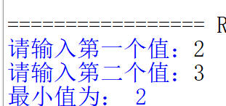
题目2：函数temp(C)为摄氏温度转华氏温度的函数，即函数参数为摄氏温度，函数返回值为华氏温度。温度转换公式为C=5.0/9*(F-32)，保留1位小数。输入摄氏温度，输出对应的华氏温度。
2.1程序代码：
C = input("请输入摄氏温度：")
def temp(C):
F = C * 1.8 + 32
return F
print("该摄氏温度对应的华氏温度为：{:.1f}".format(temp(C)))
2.2调试错误：
错误1：Traceback (most recent call last):
File "C:\Users\Chen\Downloads\2(2).py", line 5, in <module>
print("该摄氏温度对应的华氏温度为：{:.1f}".format(temp(C)))
File "C:\Users\Chen\Downloads\2(2).py", line 3, in temp
F = C * 1.8 + 32
TypeError: can't multiply sequence by non-int of type 'float'
错误1的修正：字符串不能计算，要将字符串转为数字
2.3正确代码：
C = eval(input("请输入摄氏温度："))
def temp(C):
F = C * 1.8 + 32
return F
print("该摄氏温度对应的华氏温度为：{:.1f}".format(temp(C)))
2.4调试结果：
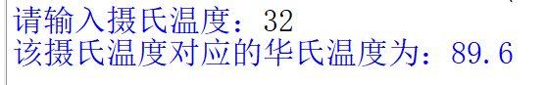

题目3：四则运算测试系统
设计四个函数：加函数、减函数、乘函数和除函数，实现两个数据加、减、乘和除法运算的测试。测试系统的要求：
1）从键盘输入任意两个数据x，y，实现四则运算的测试。
2）如果回答正确，输出“回答正确，你好聪明！”；如果回答错误，输出“回答错误，继续加油！”,并显示正确答案。
3）可以选择（y）继续测试，或者（n）退出测试。
3.1程序代码：
def jia(x,y):
return x + y

def jian(x,y):
return x - y

def cheng(x,y):
return x * y

def chu(x,y):
if y == 0:
return "除数不能为0"
return x / y
while True:
x = float(input("请输入第一个数字："))
y = float(input("请输入第二个数字："))

print("请选择想要的运算：1.加 2.减 3.乘 4.除")
choice = input("输入运算（1-4）：")

if choice == "1":
result == jia(x,y)
op = "+"
elif choice == "2":
result = jian(x,y)
op = "-"
elif choice == "3":
result = cheng(x,y)
op = "*"
elif choice == "4":
result = chu(x,y)
op = "/"
else:
print("选择错误！")
continue

answer = float(input("{}{}{} = ".format(x,op,y)))

if answer == result:
print("回答正确，你好聪明！")
print("正确答案为：{}".format(result))
else:
print("回答错误，继续加油！")
print("正确答案为：{}".format(result))

c = input("继续测试吗?（y/n）:")
if c == "n":
Break
3.2调试错误：
错误1：Traceback (most recent call last):
File "C:\Users\Chen\Downloads\3(1) (1).py", line 22, in <module>
result == jia(x,y)
NameError: name 'result' is not defined
错误1的修正：result没有定义，这里应该是将计算结果赋值给result，所以这里要把双等号改为单等号
3.3正确代码：
def jia(x,y):
return x + y

def jian(x,y):
return x - y

def cheng(x,y):
return x * y

def chu(x,y):
if y == 0:
return "除数不能为0"
return x / y
while True:
x = float(input("请输入第一个数字："))
y = float(input("请输入第二个数字："))

print("请选择想要的运算：1.加 2.减 3.乘 4.除")
choice = input("输入运算（1-4）：")

if choice == "1":
result = jia(x,y)
op = "+"
elif choice == "2":
result = jian(x,y)
op = "-"
elif choice == "3":
result = cheng(x,y)
op = "*"
elif choice == "4":
result = chu(x,y)
op = "/"
else:
print("选择错误！")
continue

answer = float(input("{}{}{} = ".format(x,op,y)))

if answer == result:
print("回答正确，你好聪明！")
print("正确答案为：{}".format(result))
else:
print("回答错误，继续加油！")
print("正确答案为：{}".format(result))

c = input("继续测试吗?（y/n）:")
if c == "n":
Break
3.4调试结果：
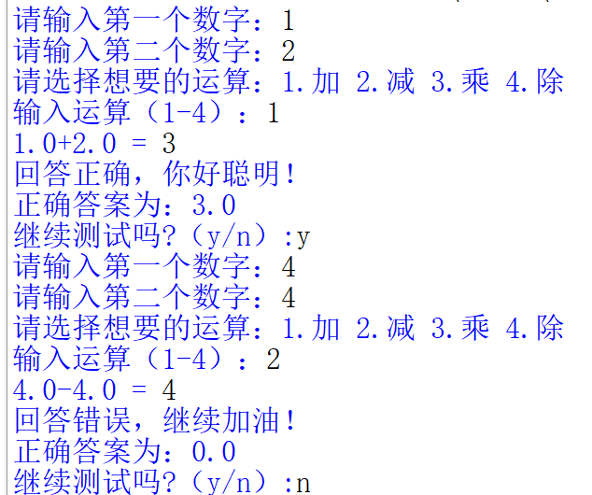
题目4：编写一个函数实现求n的阶乘，该函数里面用全局变量存储阶乘的值。输出阶乘值，其中n从键盘输入。
4.1程序代码：
result = 1
def jie(n):
global result
result = 1
for i in range(1,n+1):
result = result * i
return result
n = int(input("请输入整数n:"))
jie(n)
print("{}的阶乘结果为：{}".format(n,result))
4.2调试结果：
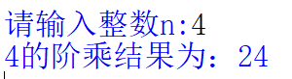

题目5：分别利用一般函数和递归函数两种方法，设计n的阶乘的函数fa（n），计算并输出1！+2！+…+n!。其中n从键盘输入。
5.1程序代码：
print("递归方法")
def jie(n):
if n == 0:
return 1
else:
return n * jie(n-1)
add = 0
n = int(input("请输入整数n:"))
while n > 0:
add = add + jie(n)
n = n - 1
print("递归的阶乘结果为：{}".format(add))

print("-----------------------")

print("一般方法")
def general(x):
normal = 1
for i in range(1,x+1):
normal = normal * i
x = int(input("请输入整数n:"))
ad = 0
while x > 0:
ad = ad + general(x)
x = x - 1
print("一般的阶乘结果为：{}".format(ad))
5.2调试错误：
错误1：Traceback (most recent call last):
File "C:\Users\Chen\Downloads\5.py", line 26, in <module>
ad = ad + general(x)
TypeError: unsupported operand type(s) for +: 'int' and 'NoneType'
错误1的修正：general函数计算了阶乘，但没有使用return返回结果。因此，在ad = ad + general(x)中，general(x)的返回值是None，导致程序出错
5.3正确代码：
print("递归方法")
def jie(n):
if n == 0:
return 1
else:
return n * jie(n-1)
add = 0
n = int(input("请输入整数n:"))
while n > 0:
add = add + jie(n)
n = n - 1
print("递归的阶乘结果为：{}".format(add))

print("-----------------------")

print("一般方法")
def general(x):
normal = 1
for i in range(1,x+1):
normal = normal * i
return normal
x = int(input("请输入整数n:"))
ad = 0
while x > 0:
ad = ad + general(x)
x = x - 1
print("一般的阶乘结果为：{}".format(ad))
5.4调试结果：
